PRAVILA

Ova pravila su službena pravila za HLR-HDR za 2011./12. Ona su usuglašena od strane Tehničkog odbora. Svaka promjena u pravilima mora bit prihvaćena od tehničkog odbora HLR-HDR.

1. Arena
Arena može bit modularna sastavljena od jedne ili više soba, a one predstavljaju sobu u zgradi ( na istoj razini horizontalno ili mogu biti na više razina ).
Sobe na istoj razini su povezane hodnicima, a sobe na drugoj razini povezane su rampom. Nagib rampe ne smije bit veći od 25 stupnjeva.
Na bijeloj podlozi (linoleum, tepih, lesonit, šperploča) se mogu nalaziti tuneli, klackalice, hodnici, ležeći policajci i razne druge prepreke.
2. Dimenzije
Svaka soba je maksimalne veličine 2000 x 2000 mm.
Sobe mogu imat zidove koji su ne maji od 300 mm visine.
Hodnici moraju biti minimalne širine 300 x 300 mm.
Vrata moraju bit minimalno 250 x 250 mm.
Tuneli moraju bit minimalno promjera 300 mm.
Klackalica mora biti fiksirana negdje oko sredine, širine najmanje 300 mm i dužine najmanje 500 mm, nagib klackalice ne smije biti veći od 25 ⁰.
Između raznih spojeva može biti neravnina do 3 mm u visinu.
3. Krhotine i prepreke
Krhotine mogu bit od različitih materijala npr. čačkalice, ražnjić štapići, slamčice koje ne prolaze visinu od 10 mm. Mogu bit smještene u bilo kojoj sobi.
Roboti mogu prelaziti preko krhotina ili ih gurnuti u stranu prema potrebi.
Prepreke se mogu sastojati od cigli, blokova, tetrapak sokova i drugih teških predmeta. Prepreke ne smiju biti smještene u tunelu, hodniku, klackalici i ili rampi.
Prepreke se postavljaju na različita mjesta (6 označenih mjesta). Prije natjecanja, jedan sudac baca kocku koliko će drugi sudac postaviti prepreka.
4. Crna linija
Crna linija je traka za izolaciju, 1-2 cm širine koju robot mora pratiti ili se mora kretati između dvije crne linije ili unutar neke zatvorene crne linije.
Ako se kreće po liniji, linija može imati prekide (rupe) do max. 20 cm.
5. Evakuacijske zone
Za spašavanje žrtve koristit ćemo evakuacijske zone , koje će se postavit u kutove soba. Izgledat će poput pravokutnog trokuta sa katetama od 300 mm. Misija će se smatrati izvršenom kada robot uspješno preseli žrtvu u evakuacijsku zonu. Evakuacijska zona može biti i prostor van označene zatvorene crne linije koja označava sobu iz koje robot treba izgurati žrtvu.
6. Žrtve
Žrtve su u obliku limenke bezalkoholnog pića od 330 ml omotane u aluminijsku foliju. Ekipe moraju biti spremne na manje varijacije. U zadacima može biti i više od jedne žrtve. Žrtve mogu biti smještene na 6 različitih područja. Kocka prije starta odlučuje gdje su smještene žrtve. Kocku baca sudac.
Ako je robot premjestio žrtvu iz početnog mjesta pri pokušaju spašavanja, a on se vraća na početak, žrtva će ostati gdje ju je premjestio robot. Ako ju je prevrnuo, ostati će prevrnuta. Žrtva nije spašena ako je limenka prevrnuta.
7. Rasvjeta
Ekipe trebaju biti spremne na različite uvjete osvjetljenja u prostoriji i u samoj areni. Ekipe trebaju biti pripremljene za kalibraciju svojih robota na temelju uvjeta osvjetljenja u prostoriji i areni. Ekipe moraju biti spremne na nagle promjene osvjetljenja (npr. Bljeskalica aparata ). To je uobičajena praksa u robotici, kako na natjecanjima, tako i u stvarnim životnim situacijama.
8. Roboti
Roboti moraju biti autonomni. Roboti se pokreću ručno ( kapetan ekipe). Korištenje daljinskog upravljača za ručno upravljanje robota nije dopušteno. Radio komunikacija nije dopuštena.
Bilo kakva uporaba radio komunikacije za vrijeme natjecanja je diskvalifikacija.
9. Gradnja robota
Za natjecanje se može koristiti svaki robot sastavljen od kitova dostupnih na tržištu ili napravljen u samogradnji, ali pod uvjetom da je to izvorni rad učenika. Robot na sebi može imati više vrsta senzora.
10. Ekipa
Ekipa je sastavljena od dva člana. Svaka ekipa ima svog mentora. Ekipa se prijavljuje pod imenom koje odaberu članovi ekipe i mentor. Član jedne ekipe ne može biti i član druge ekipe. Mentori mogu imati više ekipa. Jedan od članova je kapetan ekipe. Kapetan može pokrenuti robota kad mu to dozvoli sudac. Kapetan ekipe može, kada mu to dozvoli sudac, premjestiti robota na drugo mjesto na temelju navedenih pravila i prema uputama suca. Kapetan ekipe potpisuje zapisnik natjecanja koji se odnosi na bodovanje ekipe.
Drugi član ekipe i gledatelji, posebno mentor mora bit udaljen od arene za natjecanje najmanje 1 m, osim ako to sudac drugačije ne zahtjeva.
Ekipa šalje popunjenu prijavnicu za natjecanje. Ekipa plaća kotizaciju u iznosu 100 kuna organizatoru natjecanja na njihov žiro račun . Uplate će organizator koristiti za organizaciju natjecanja, nagrade ili nabavku potrebnog materijala. Rok uplate tjedan dana prije natjecanja.
Na natjecanje ekipa donosi uplatnicu i time stječe pravo natjecanja.
11. Inspekcija
Prije početka turnira roboti će biti provjereni od strane sudaca kako bi se utvrdilo da li zadovoljavaju ograničenja koja su gore navedena. Inspekcija robota može bit urađena i u bilo kojem trenutku, ukoliko se ukaže potreba. Suci će zatražiti od učenika da objasne funkcioniranje njihovog robota ako je napravljen u samogradnji, kako bi provjerili da je izgradnja robota i programiranje robota njihov vlastiti rad. Konačnu odluku o dozvoli nastupa na natjecanju ili diskvalifikaciji donosi sudac u dogovoru sa prisutnim članovima tehničkog odbora.
12. Kršenje pravila
Ukoliko mentor za vrijeme natjecanja pomaže u izradi ili programiranju robota ekipa će biti diskvalificirana i nema pravo žalbe. Ako se ekipa ponaša na natjecanju nedolično ili remeti red biti će diskvalificirana i udaljena sa natjecanja.

13. Prednatjecanje ( u pomoćnoj areni)
Gdje je moguće, natjecatelji će imati pristup pomoćnim arenama za pripremu, ispitivanja, kalibraciju i podešavanja robota. Vrijeme za pripripremu ekipa će biti određeno hodogramom ( rasporedom aktivnosti ) prije natjecanja i istaknuto na oglasnoj ploči.
14. Natjecanje
Natjecanje počinje u zakazano vrijeme. Redoslijed ekipa određuje domaćin natjecanja koji prima prijave. Svi voze prvi krug ( izvršavaju prvi zadatak), nakon toga voze drugi krug.
Početak natjecanja bit će istaknut na oglasnoj ploči i ekipe ga se moraju pridržavati.
Robot u svakom krugu natjecanja za izvršenje zadatka ima max. vrijeme od 5 minuta. Robot mora bit spreman u točno zakazano vrijeme natjecanja.
Ekipa u vremenu od 5 minuta mora izvršiti zadatak. Ekipa može imati različite robote i različite platforme za izvršavanje zadataka u prvom i drugom krugu.
Tri su suca u terenu: jedan ima štopericu, dva bilježe bodove i prate natjecanje.
Tehnički odbor određuje suce na dan natjecanja. Ako nema vanjskih članova suci mogu biti i mentori ekipa.
15. Bodovanje robota u natjecanju
Bodovna lista biti će unaprijed pripremljena. Staza se određuje na dan natjecanja.
Za prvi zadatak: sudac baca kocku za svaku ekipu, 6 je mogućih pozicija, tri žrtve.
Za drugi zadatak: kockom se određuje koliko će biti prepreka i ležećih policajaca.
Jedan mentor baca kocku, drugi postavlja prepreke, treći ležeće policajce.
Natjecanje se odvija u dva kruga. U svakom krugu robot vozi po jednu vožnju.
Robot mora pokušati slijediti crtu ako se to u zadatku drukčije ne zahtjeva.
- Robotu se dodjeljuje 10 bodova za svaku uspješno savladanu prepreku , ( Robot dođe do prepreke, prepozna je, zaobiđe i pronađe crtu – max. 30 cm od prepreke).
- Robotu se dodjeljuje 10 bodova za svaku uspješno savladanu rupu – prekid crne crte, tunel
- Robotu se dodjeljuje 5 bodova za svakog uspješno savladanog ležećeg policajca.
- Robotu se dodjeljuje 50 bodova za svaku uspješno odrađenu sobu.
- Robotu se dodjeljuje 20 bodova za svaku uspješno savladanu kosinu ili klackalicu.
- Robotu se dodjeljuje 50 bodova za svaku uspješno spašenu žrtvu.

  - Roboti se kažnjavaju sa 10 negativnih bodova za svako diranje robota u vremenu od 5 minuta od starta.
  - Robot može preskočiti neki dio zadatka, a za taj dio zadatka se kažnjava sa 10 negativnih bodova.
  - Robot ima pravo na tri pokušaja za svaki dio zadatka. Ako ne uspije, taj dio zadatka preskače i za svaki pokušaj gubi bodove.
  - Ako robot nije shvatio da je izvršio zadatak u cijelosti i nastavi dalje izvršavati zadatak dobiva 10 negativnih bodova.
  - Kapetan može uzeti robota na kraju izvršenog zadatka ili svaki put kad robot pogriješi uz negativne bodove.
Bodovi iz prvog i drugog kruga se zbrajaju.
Pobjednik je ekipa sa najvećim ostvarenim brojem bodova. U slučaju istog broja bodova pobjednik je ekipa koja ima više bodova u drugom krugu natjecanja, a ako i tad imaju isti broj bodova pobjednik je ekipa koja je izvršila drugi zadatak u kraćem vremenu.
16. Korektna igra
Osobe koje uzrokuju namjerne smetnje u radu i oštećenja arene, ili stvaraju nered i ometaju izvođenje natjecanja, bit će zamoljene da napuste natjecanje. Ako su osobe koje su udaljene, natjecatelji ili mentori ekipa, njihova ekipa se diskvalificira iz natjecanja.

Zadaci za natjecanje - Zagreb 9.12.2011.

1. KRUG
Robot se nalazi izvan područja koje je pod elementarnom nepogodom, ulazi u to područje,i u što kraćem vremenu spašava tri žrtve. Žrtve se postavljaju na
mjesta koja će biti određena bacanjem kocke. Žrtva je spašena kada je izvan obilježenog područja i ne dodiruje crnu crtu.

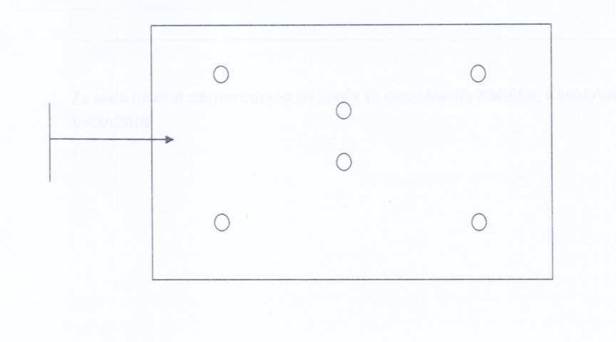

2.KRUG
Robot treba uz pomoć senzora pratiti crtu, zaobići prepreke, ležeće policajce... spasiti žrtvu i na kraju biti svjestan da je izvršio zadatak, ostaviti žrtvu u kutu i vratit se 10 ili više cm unatrag.

START
TUNEL

